身份证文字定位程序使用说明

南昌航空大学信息工程学院
2019.08
文档变更记录
版本 | 日期 | 描述 | 提交人
1.0 | 2019.8.18 | 撰写使用说明文档初稿
1.1 | 2019.10.16 | 修改文档
1.2 | 2019.11.4 | 代码重新整合 | Bwzd
1.3 | 2019.11.11 | 背面算法初步重写完成 | Bwzd
1.4 | 2019.12.19 | 正反面优化结束 | Xxm

程序运行环境
Python: 3.7.3 64位
Opencv：4.1.1.26
Numpy: 1.17.3

文件说明
- __init__.py: 身份证文字定位程序主程序。
- idcard_back_detection: 身份证背面检测
- idcard_front_detection: 身份证正面检测
- front_correct_skew.py: 身份证正面纠偏
- back_correct_skew.py: 身份证反面纠偏

实现方案
输入图像
判断身份证正反面
正面纠偏
反面纠偏
输出定位结果
正面信息定位
反面信息定位
图3.1身份证信息定位流程图

身份证正面实现方案
对身份证正面图像纠偏流程如图3.2
输入图像
纠正图片
人脸检测
二值化
获取最大轮廓外接四边形
身份证号定位
获取边界直线
联合估算边界直线位置
检测边缘
Hough直线检测
决策算法找出最优直线
直线连接和过滤
输出纠偏后的图片
图3.2 身份证正面纠偏流程图
- 先对图像进行纠正，然后采用人脸检测算法检测图片中是否有人脸图像，并以此判断图片是身份证正面还是反面。如果是正面则保留纠正效果，否则不保留。
- 图像纠偏：
（1）检测是否需要纠偏：首先直接对原图进行文字定位，判断文字位置、长宽是否合格（先判断名字高度及宽度是否合格，然后判断性别与民族是否对齐、出身年月日是否对齐，再判断身份证号长度是否合格及身份证号的纵向位置是否在局部图片中间，最后判断图片宽高比是否合格），如果不合格则进行图形纠偏。
（2）纠偏方法
- 直接对图片进行二值化，判断最大轮廓边缘是否可以拟合出4边形，将拟合的4条边作为候选边界线。
- 检测人脸位置和身份证号长度，对人脸进行特征点检测，并根据人脸特征点（左眼、右眼、眉心、下巴）位置和身份证宽度估算出边界直线位置，将其检测出来的位置作为候选边界线。
- 检测人脸位置和身份证号位置，对图片进行角点标记，根据人脸位置和身份证号位置估算其他信息的位置，并通过角点群位置检测出准确位置（姓名、性别、年月日、地址），通过所有获得的位置估算边界位置，并作为候选边界线。
- 先对图片进行边缘提取（如canny算子、均值偏移滤波），然后进行Hough直线检测检测，过滤斜率过大和长度过短的直线，并根据人脸位置将其分为上下左右边界候选线。
- 通过决策算法对1）、2）、3）、4）方法产生的候选边界线进行选择，选择最优边界线，再根据身份证的标准尺寸信息对图片进行透视变换，得到纠偏后的图片。
- 身份证文字定位：
- 先根据身份证号码的坐标和人脸的位置，获取文字大致区域，截出那一部分区域，再对那一部分进行去噪和二值化操作，找到住址、性别、年、姓名的x坐标和y坐标，判断找到的y值的个数。
- 当y值个数小于五个时，表示图片可能曝光过度或比较模糊，则把图片的曝光率降低，等于五个表示图片截取完整，可对民族和年月日两行单独进行投影，框出需要的信息，而对于年月日那一行，首先根据投影找到年的位置，通过年的位置大致判断月的位置，再在投影中精确定位月的坐标位置，再把信息框出，如果投影失效，我们可以使用文字的固定位置定位。
（3）以地址文字的左边的坐标为基准，定位姓名，性别，年的位置，以保证信息左对齐。

身份证反面实现方案
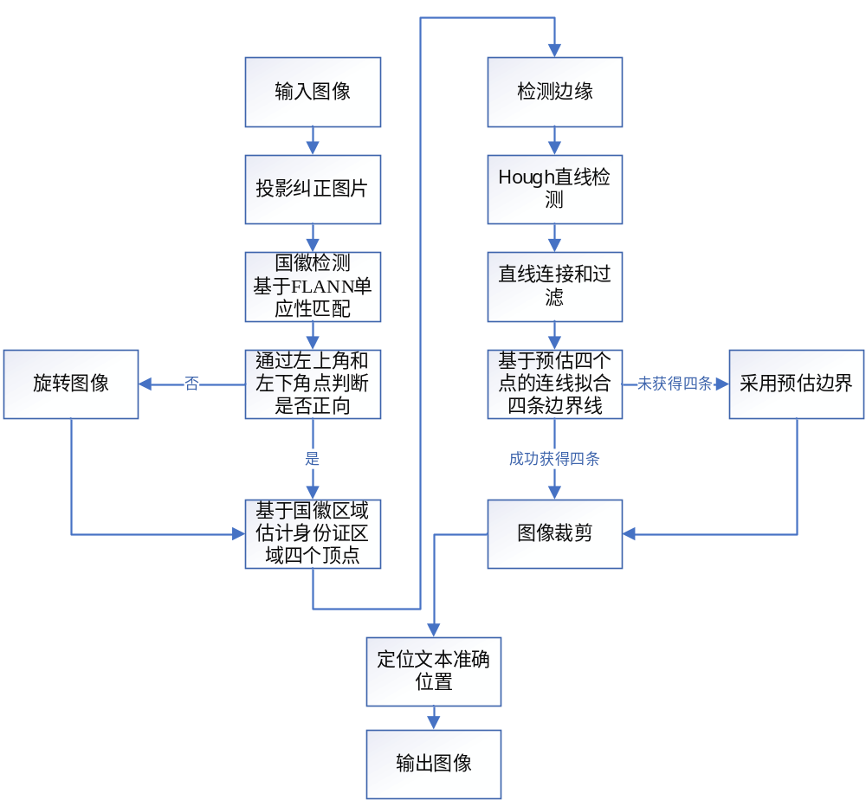

- 先对图片进行角点检测和标记，对标记的二值图片进行多角度投影，选择产生最大投影值的角度对原图进行旋转纠正。
- 再利用FLANN单应性匹配，针对国徽区域进行模板匹配。确定国徽区域位置，并获取国徽四个角点。
- 通过正向国徽的左上角点位置判断图片是否完全正向 如果不是则旋转图片
- 根据2中得到的国徽位置推算身份证四个角点大致位置，并估计出身份证边缘
- 对整张图片进行直线检测，利用估算的身份证边缘对直线检测的结果进行筛选，留下的直线分为上下左右进行直线拟合，并估算出四个交点进行透视变换。如果未能拟合出四条直线则采用预估边界的四个点进行透视变换。
- 裁剪后的图像视为身份证完整的边界图像，再选取身份证下半部分进行自适应二值化，通过图形学处理定位文本位置，并输出图像。

